BỘ GIÁO DỤC VÀ ĐÀO TẠO

**TRƯỜNG ĐẠI HỌC NHA TRANG**

**KHOA CÔNG NGHỆ THÔNG TIN**



**CHUYÊN ĐỀ TỐT NGHIỆP**

**XÂY DỰNG WEBSITE BÁN QUẦN ÁO NTP**

|  |  |
| --- | --- |
| **Giảng viên hướng dẫn:** | **ThS.Đoàn Vũ Thịnh** |
| **Sinh viên thực hiện:** | **Nguyễn Thanh Phong** |
| **Mã số sinh viên:** | **60136536** |

Khánh Hòa – 2022

BỘ GIÁO DỤC VÀ ĐÀO TẠO

**TRƯỜNG ĐẠI HỌC NHA TRANG**

**KHOA CÔNG NGHỆ THÔNG TIN**



**CHUYÊN ĐỀ TỐT NGHIỆP**

**XÂY DỰNG WEBSITE BÁN QUẦN ÁO NTP**

|  |  |
| --- | --- |
| Giảng viên hướng dẫn: | ThS. Đoàn Vũ Thịnh |
| Sinh viên thực hiện: | Nguyễn Thanh Phong |
| Mã số sinh viên: | 60136536 |

Khánh Hòa – 2022

**TRƯỜNG ĐẠI HỌC NHA TRANG**

**Khoa/Viện:……………………………….**

**PHIẾU CHẤM ĐIỂM CHUYÊN ĐỀ TỐT NGHIỆP**

***(Dành cho cán bộ chấm điểm phản biện)***

Tên đề tài: Xây dựng website bán quần áo NTP.

Chuyên ngành: Công nghệ phần mềm

Họ và tên: Nguyễn Thanh Phong……………………………MSSV: 60136536

Người phản biện (học hàm, học vị, họ và tên):

Cơ quan công tác:

**I. Đánh giá và cho điểm của người phản biện (tính theo thang điểm 10)**

|  |  |  |  |  |  |  |
| --- | --- | --- | --- | --- | --- | --- |
| **Tiêu chí đánh giá** | **Trọng số**  **(%)** | **Mô tả mức chất lượng** | | | | **Điểm** |
| **Giỏi** | **Khá** | **Đạt yêu cầu** | **Không đạt** |
| **9 - 10** | **7 - 8** | **5 - 6** | **< 5** |
| Hình thức bản thuyết minh | 30 |  |  |  |  |  |
| Nội dung bản  thuyết minh | 30 |  |  |  |  |  |
| Kết quả nghiên cứu | 20 |  |  |  |  |  |
| Mức độ trích dẫn và sao chép | 20 |  |  |  |  |  |
| **ĐIỂM TỔNG** | | | | | |  |

*Ghi chú: Làm tròn điểm tổng đến 1 số lẻ..*

**Kết luận:**

Đồng ý cho sinh viên: Được bảo vệ:  Không được bảo vệ: 

*Khánh Hòa, ngày…….tháng………năm………..* **Cán bộ chấm phản biện** *(Ký và ghi rõ họ tên)*

LỜI CAM ĐOAN

Em tên là Nguyễn Thanh Phong, sinh viên khóa 60 lớp Công Nghệ Thông Tin 2 xin cam đoan rằng báo cáo về đồ án này hoàn toàn được viết bởi bản thân em dưới sự hướng dẫn của ThS.Đoàn Vũ Thịnh. Kết quả trong báo cáo này tất cả là dựa vào quá trình nghiên cứu và tìm hiểu của bản thân.

Em sẽ chịu trách nhiệm hoàn toàn và mọi hình thức kỹ luật theo quy định cho lời cam đoan của bản thân.

LỜI CẢM ƠN

Trước tiên, em xin được phép gửi lời cảm ơn chân thành đối với ThS.Đoàn Vũ Thịnh đã hướng dẫn em rất nhiệt tình trong quá trình thực hiện đề tài này, thầy Thịnh đã giúp em có thể nắm rõ được những nguyên lý cần thiết để xây dựng cơ sở dữ liệu và luôn đưa ra những góp ý, giúp em thực hiện đề tài này hoàn thiện nhất có thể.

Trang web mặc dù đã hoàn thành nhưng sẽ không tránh khỏi những thiếu sót, vậy em rất mong nhận được những đóng góp ý kiến của thầy cô và bạn bè đối với đề tài của em, để ngày càng hoàn thiện bản thân hơn.

Em gửi lời cảm ơn chân thành đến tất cả.

Mục Lục

DANH SÁCH CÁC TỪ VIẾT TẮT iv

Chương 1. TỔNG QUAN VỀ ĐỀ TÀI 1

1.1 mỤC TIÊU 1

1.2 Phương pháp thực hiện 1

1.3 Nội dung thực hiện 1

Chương 2. CƠ SỞ LÝ THUYẾT 2

2.1 REACT 2

2.1.1 Ưu điểm của React 2

2.1.2 Bootstrap 2

2.2 MYSQL 2

2.2.1 Kiểu dữ liệu trong MYSQL. 2

2.2.2 Sequelize 4

2.3 NODEJS 4

2.3.1 Ưu điểm 4

2.3.2 Express 4

Chương 3. XÂY DỰNG WEBSITE BÁN QUẦN ÁO HÀNG NTP 5

3.1 cƠ SỞ DỮ LIỆU 5

3.1.1 Sơ đồ cơ sở dữ liệu 5

3.1.2 Chi tiết các bảng trong cơ sở dữ liệu 5

3.2 Giao diện và chức năng của chương trình 7

3.2.1 Giao diện Login 7

3.2.2 Trang người dùng 8

3.2.3 Trang quản lí 10

Chương 4. KẾT LUẬN 14

TÀI LIỆU THAM KHẢO 15

DANH SÁCH CÁC TỪ VIẾT TẮT

|  |  |  |
| --- | --- | --- |
| **Viết tắt** | **Đầy đủ** | **Ý nghĩa** |
| API | Application Programming Interface | Là các phương thức, giao thức kết nối với các thư viện và ứng dụng khác. |
| CSDL | Cơ sở dữ liệu | Là tập hợp các dữ liệu có tổ chức của thông tin có cấu trúc hoặc dữ liệu được lưu trữ trong hệ thống máy tính |
| HTML | Hypertext Markup Language | Ngôn ngữ đánh dấu siêu văn bản |
| HTTP | HyperText Transfer Protocol | Đây là một giao thức ứng dụng được sử dụng thường xuyên nhất (giao thức truyền tải siêu văn bản) |
| MVC | Model-View-Controller | Đây là mô hình thiết kế sử dụng trong kỹ thuật phần mềm. |
| NPM | Node Package Manager | Là một công cụ quản lý các thư viện lập trình Javascrip cho Node.js. |
| ORM | Object Relational Mapping | Là một kỹ thuật lập trình để chuyển đổi dữ liệu. |
| SQL | Structured Query Language | Ngôn ngữ truy vấn dữ liệu |

1. TỔNG QUAN VỀ ĐỀ TÀI

1.1 mỤC TIÊU

Mục tiêu của đề tài bao gồm:

* Xây dựng diện giao diện website ưa nhìn, dễ dàng thao tác.
* Xây dựng các chức năng xử lí nhanh chóng và hiệu quả.
* Áp dụng các kiến thức đã tìm hiểu và nghiên cứu vào xây dựng website.
* Học thêm được nhiều cái mới.

1.2 Phương pháp thực hiện

* Tra cứu, tham khảo và học hỏi các trang web ưa chuộng trong và ngoài nước.
* Chọn lọc và lên ý tưởng thiết kế web.
* Sử dụng ngôn ngữ ReactJs và nhiều pagkage hỗ trợ để xây dựng trang web dựa trên mô hình MVC.
  1. Nội dung thực hiện

Nội dung đề tài bao gồm những chức năng chính như sau:

* Đăng nhập/đăng kí.
* Trang người dùng
  + Home: Hiển thị thông tin những sản phẩm mới của shop.
  + Shop: Hiển thị thông tin tất cả sản phẩm của shop.
  + Contact: Hiện thị các phương thức liên lạc của shop.
  + Shopping Cart: Hiện thị thông tin các sản phẩm được thêm vào giỏ hàng và thanh toán.
* Trang quản lí
  + User: Thêm, sửa, xóa tài khoản, thông tin người dùng.
  + Role: Thêm, sửa, xóa các phân quyền của tài khoản người dùng.
  + Product: Thêm, sửa, xóa thông tin các sản phẩm của cửa hàng.
  + Color: Thêm, sửa, xóa màu sắc của các sản phẩn của cửa hàng.
  + Feedback: Hiển thị nội dung phản hồi từ khách hàng.
  + Supplier: Thêm, sửa, xóa các nhà cung cấp.
  + Oder: Thêm, sửa, xóa thông tin các hóa đơn.
  + Oder Detail: Thêm, sửa, xóa thông tin chi tiết các hóa đơn.

1. CƠ SỞ LÝ THUYẾT
   1. REACT

React là một thư viện Javascrip rất phổ biến hiện nay. Nó thực hiện rất tốt công việc xây dựng giao và được đánh giá cao bởi tốc độ trả về dữ liệu tuyệt vời khi nhập liệu, bằng cách sử dụng phương pháp mới để render lại trang. React cho phép tách các giao diện phức tạp thành nhiều components nhỏ, giúp cho việc bảo trì, phát triển trờ nên rất hiệu quả và khả năng tái sử dụng tuyệt vời của nó.

* + 1. Ưu điểm của React
* Tạo DOM ảo – giúp cải thiện hiệu suất.
* Dễ dàng quản lý source code theo các components.
* Thích hợp với nhiều nền tảng khác nhau.
* Cộng đồng đông đảo sẵn sàng hỗ trợ lẫn nhau.
* Dễ dàng viết các đoạn JS.
* Nhiều thư viện hỗ trợ trong xử lý dữ liệu.
  + 1. Bootstrap

Bootstrap là một framework không phí, nó giúp công việc xây dựng website trờ nên dễ dàng và nhanh chóng. Bootstrap có sẵn các mẫu thiết kế dựa trên HTML và CSS như các layouts, modals, nav… cũng như các plugin JavaScrip.

* 1. MYSQL

MySQL là một hệ quản trị cơ sở dữ liệu mã nguồn mở RDMS (Relational Database Management System). Hiện nay dược sử dụng phổ biến toàn cầu, nó hoạt động dựa trên mô hình tiêu chuẩn client – server. Đã có rất nhiều website lớn sử dụng MySQL như Facebook, Google, Twitter,…

Ưu điểm:

* Thích hợp sử dụng trên nhiều nền tảng.
* Sử dụng MySQL rất dễ dàng.
* Có thể hỗ trợ nhiều chức năng SQL.
* Tính năng mở rộng dữ liệu mạnh mẽ.
* Cho phép khôi phục dữ liệu.
  + 1. Kiểu dữ liệu trong MYSQL.
* Kiểu dữ liệu số.

Bảng 2.1: Kiểu dữ liệu số

|  |  |
| --- | --- |
| Kiểu dữ liệu | Mô tả |
| BIGINT | Dữ liệu có giá trị từ -92233703685477580 đến 922337036854775807 hoặc từ 0 đến 184467407370955161 |
| DECIMAL(m,d) | Mỗi chữ số thập phân chiếm 1 byte việc định nghĩa độ dài m và số hiển thị sau dấu , d là bắt buộc. |
| DOUBLE(m,d) | Số thập phân loại lớn với độ dài m và số vị trí sau dấu , d phần thập phân có thể lên tới 53 sau vị trí dấu , |
| FLOAT(m,d) | Số thập phân loại nhỏ với độ dài m và số vị trí sau dấu , d phần thập phân có thể lên tới 24 sau vị trí dấu , |
| INT | Số nguyên có giá trị từ -214748368 đến 214748347 hoặc 0 đến 429467295 |
| MEDIUMINT | Có giá trị từ -8388608 đến 8388607 hoặc từ 0 đến 16777215 |
| SMALLINT | Có giá trị từ -32768 đến 32767 hoặc 0 đến 65535 |
| TINYINT | Có giá trị từ -128 đến 127 hoặc 0 đến 255 |

* Kiểu dữ liệu ngày và giờ

Bảng 2.2: Kiểu dữ liệu ngày, giờ

|  |  |
| --- | --- |
| Kiểu dữ liệu | Mô tả |
| DATE | Dữ liệu ngày theo định dạng YYYY-MM-DD |
| DATETIME | Dữ liệu ngày giờ theo định dang YYYY-MM-DD HH:MI:SS |
| TIME | Dữ liệu giờ theo định dạng HH:MI:SS |
| YEAR | Dữ liệu năm theo định dạng hai số hoặc 4 số |

* Kiểu dữ liệu văn bản

Bảng 2.3: Kiểu dữ liệu văn bản

|  |  |
| --- | --- |
| Kiểu dữ liệu | Mô tả |
| BLOB || TEXT | Dữ liệu có tối đa 65535 ký tự |
| CHAR | Dữ liệu có chiều dài tối da 255 ký tự |
| LONGBLOB || LONGTEXT | Dữ liệu có tối đa 424967295 ký tự không cần xác định độ dài |
| MEDIUMBLOB || MEDIUMTEXT | Dữ liệu có tối đa 1677215 ký tự không cần xác định độ dài |
| TINYBLOB || TINYTEXT | Dữ liệu có tối đa 255 ký tự không cần xác định độ dài |
| VARCHAR | Kiêu dữ liệu chuỗi có độ dài từ 1 đến 255 kí tự |

* + 1. Sequelize

Sequelize là một ORM Node.js dựa trên promise. Nó có thể được sử dụng dễ dàng, giúp bạn truy cập đến PostgreSQL, MySQL, MariaDB, SQLite và MSSQL cùng với các tính năng như transaction, relication, relations….

* 1. NODEJS

NodeJs là một nền tảng JavaScript cực kì mạnh mẽ được sử dụng để phát triển các ứng dụng web. Được xây dựng trên JavaScrip V8 Engine của Google Chrome. Node.js là mã nguồn mở, hoàn toàn miễn phí và đc hàng ngàn lập trình viên trên thế giới sử dụng.

* + 1. Ưu điểm
* Dễ dàng tìm tài liệu, sử dụng đơn giản.
* Xây dựng các Poroxy giúp tối đa hoạt động cho các luồng dữ liệu khác.
* Có một cộng đồng lớn, dễ dàng hỗ trợ lẫn nhau.
* Có thể chia sẻ code ở cả và server.
  + 1. Express

Express là một framework được xây dựng trên nền tảng của Nodejs. Nó cung cấp cho chúng ta rất nhiều tính năng mạnh mẽ để phát triển trên nền tảng web hoặc moblie. Express hỗ trợ các phương thức HTTP và midleware tạo ra một API vô cùng mạnh mẽ và dễ sử dụng.

1. XÂY DỰNG WEBSITE BÁN QUẦN ÁO HÀNG NTP
   1. cƠ SỞ DỮ LIỆU
      1. Sơ đồ cơ sở dữ liệu

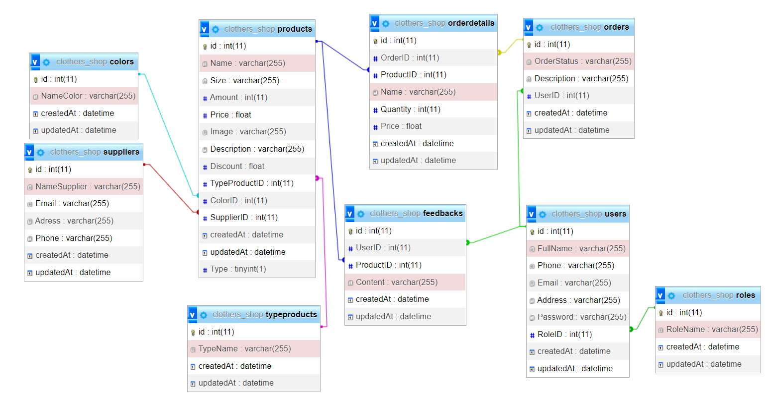

Hình 3.1. Cơ sở dữ liệu website bán quần áo NTP

* + 1. Chi tiết các bảng trong cơ sở dữ liệu

Sau khi xây dựng được các bảng dữ liệu cần thiết thì sau đó em bắt đầu tìm kiếm, thu thập thông tin cần thiết về dữ liệu website bán hàng. Sau đó em cũng đã có thể tách và xử lý dữ liệu thành 9 bảng cần thiết như sau:

1. Bảng Supplier lưu trữ thông tin các nhà cung cấp

Bảng 3.1. Bảng Suppliers

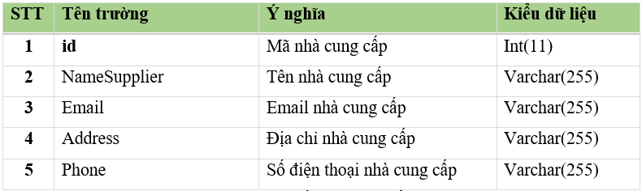

1. Bảng colors lưu trữ thông tin màu sắc của sản phẩm

Bảng 3.2. Bảng colors

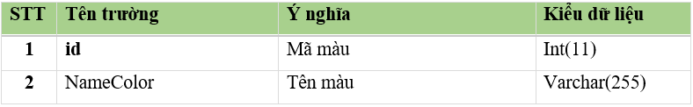

1. Bảng products lưu trữ thông tin các sản phẩm của cửa hàng

Bảng 3.3. Bảng nhóm học phần

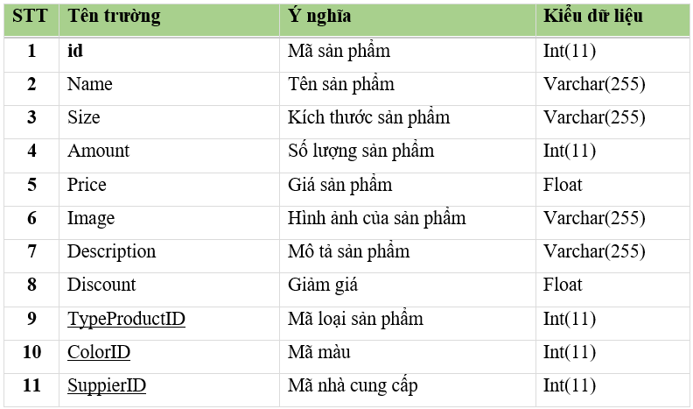

1. Bảng typeproducts lưu trữ thông tin loại của các sản phẩm

Bảng 3.4: Bảng typeproducts

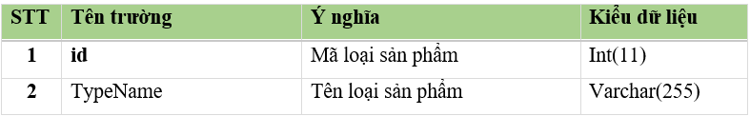

1. Bảng orderdetails lưu trữ thông tin chi tiết hóa đơn

Bảng 3.5: Bảng orderdetails

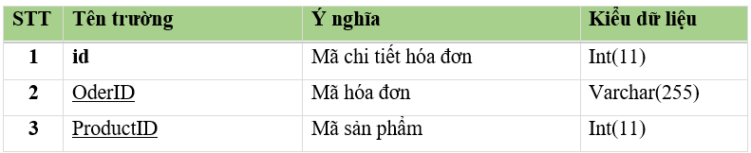

1. Bảng orders lưu trữ thông tin các hóa đơn.

Bảng 3.6: Bảng orders

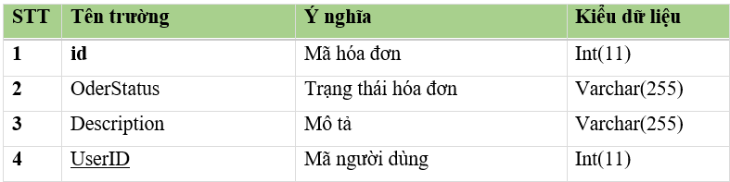

1. Bảng feedbacks lưu trữ thông tin phản hồi từ khách hàng.

Bảng 3.7: Bảng feedbacks

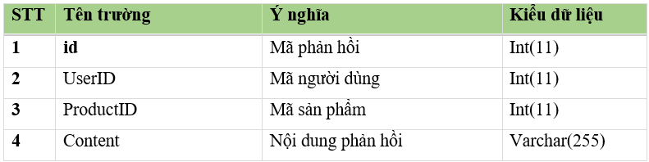

1. Bảng users lưu trữ thông tin người dùng.

Bảng 3.8: Bảng users

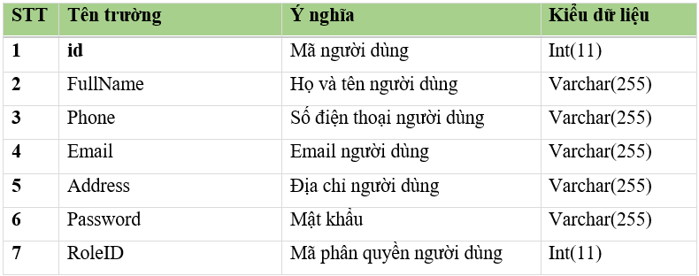

1. Bảng roles lưu trữ thông tin phân quyền tài khoản người dùng.

Bảng 3.9: Bảng roles

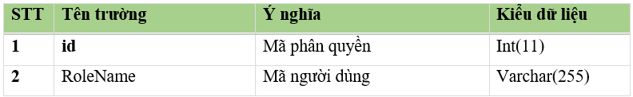

* 1. Giao diện và chức năng
     1. Giao diện Login

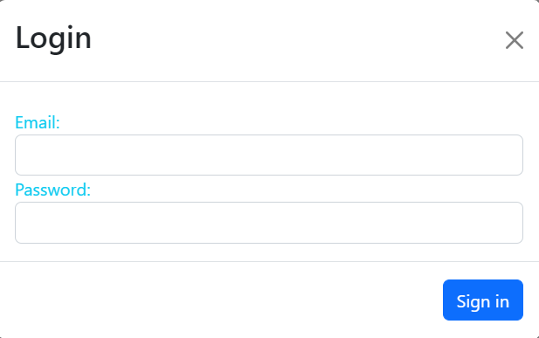

Hình 3.1: Login

Giao diện form đăng nhập, có thể đăng nhập tiến vào trang người dùng hoặc trang quản lí tùy vào phân quyền của tài khoản.

* + 1. Trang người dùng
       1. Giao diện Home

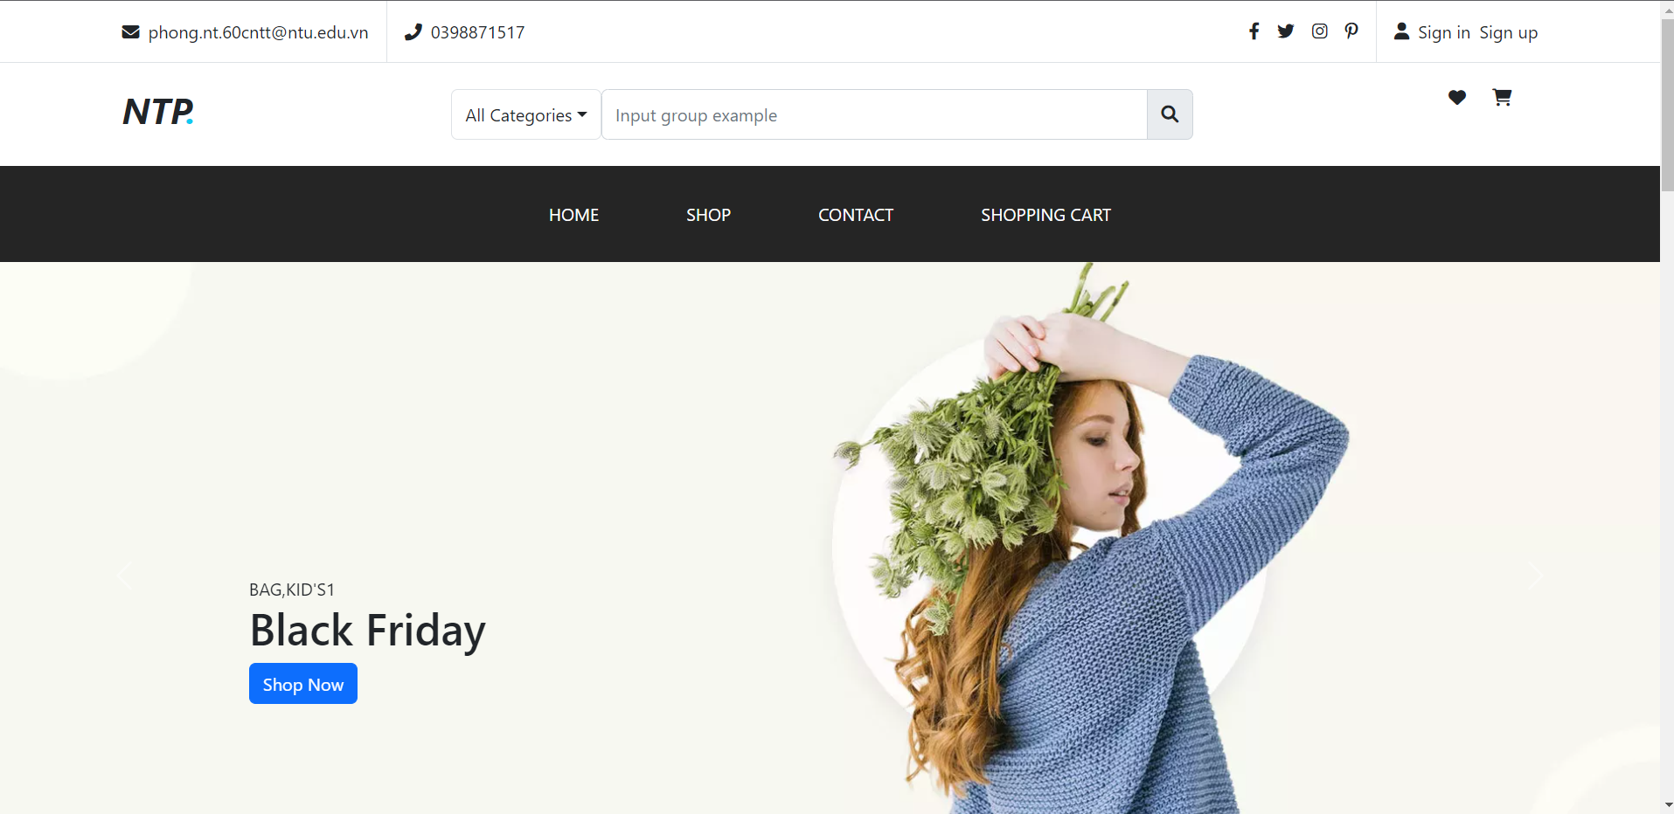

Hình 3.2: Home(1)

Trang Home hiển thị những sản phẩm mới và sản phẩm đang giảm giá của cửa hàng.

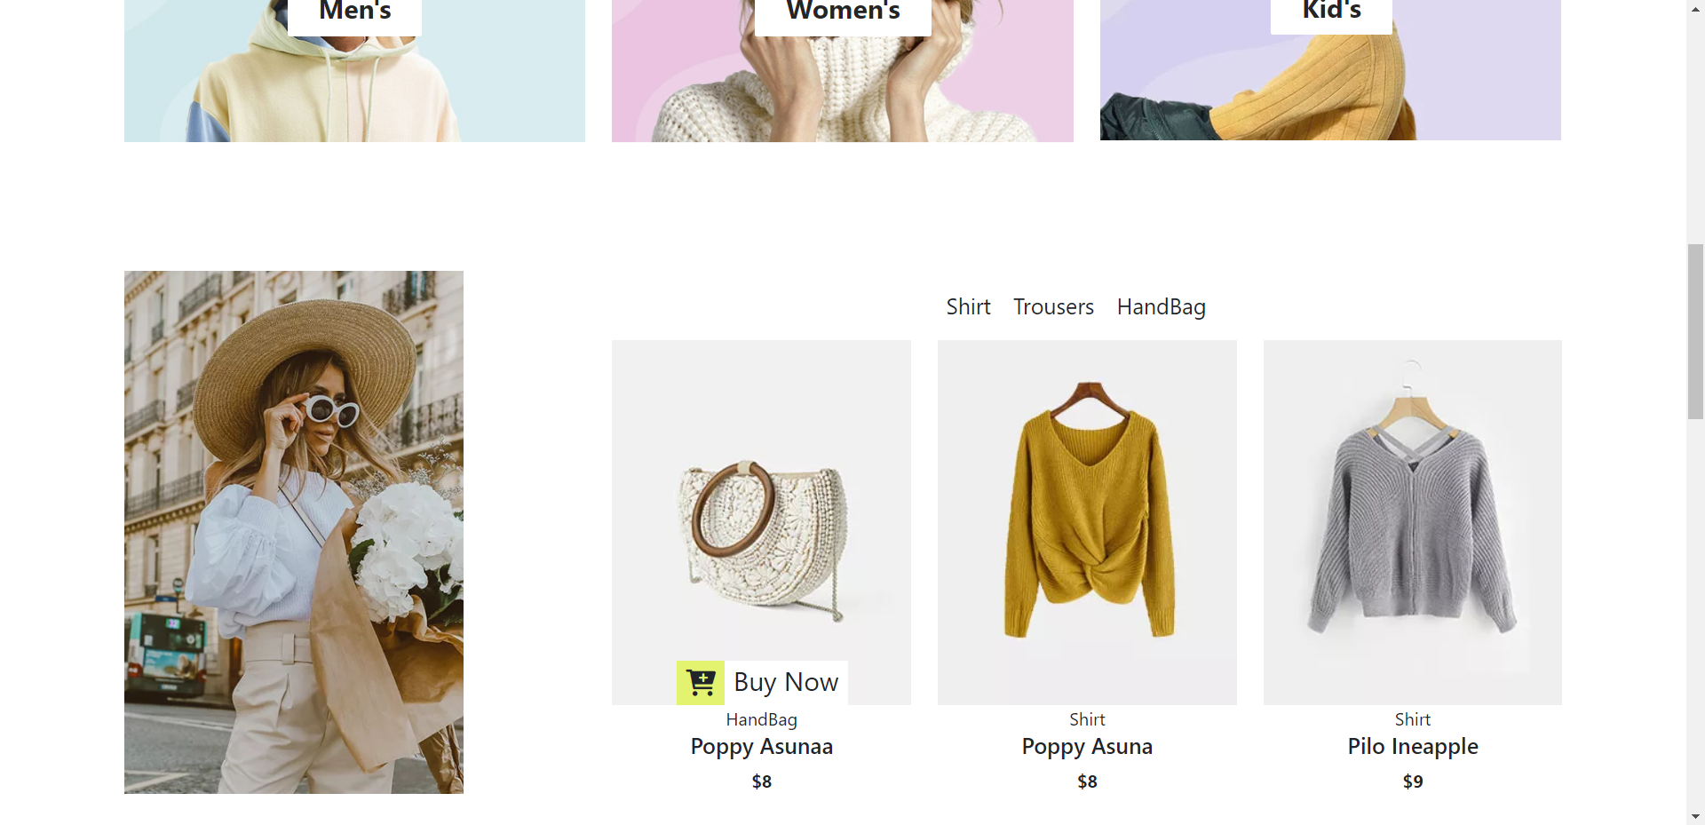

Hình 3.3: Home(2)

Có thể thêm sản phẩm vào giỏ hàng từ trang home bằng cách nhấn vào biểu tượng xe hàng màu vàng ngay trên hình của sản phẩm mong muốn.

* + - 1. Giao diện Shop

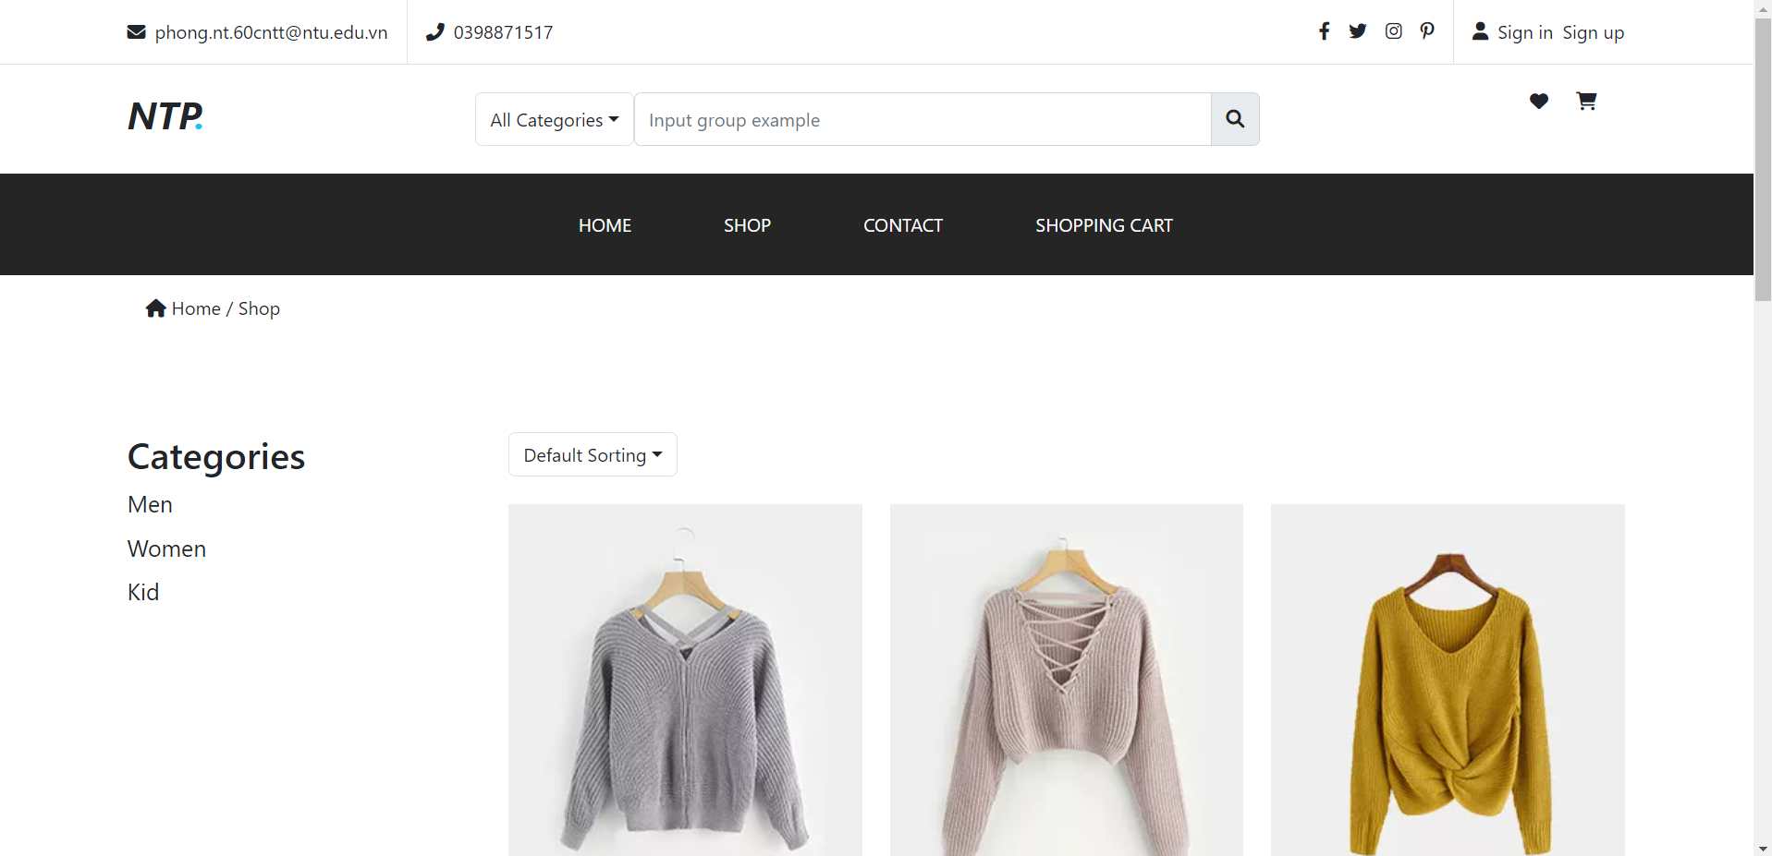**Hình 3.4: Shop**

Giao diện hiển thị tất cả sản phẩm của cửa hàng có thể thêm vào giỏ hàng như trang Home.

* + - 1. Giao diện Contact

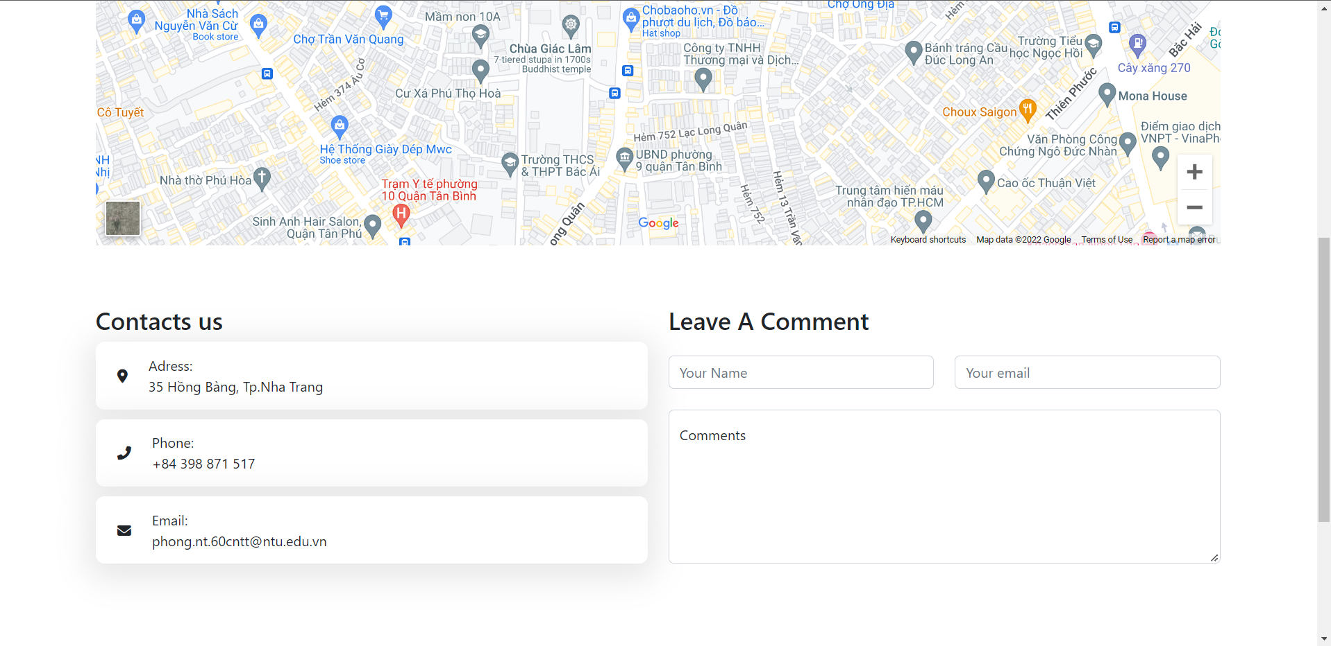

Hình 3.5: Contact

Giao diện hiển thị các phương thức liên lạc với cửa hàng và form nhập nội dung phản hồi của khách hàng với bên cửa hàng.

* + - 1. Giao diện Shopping Cart

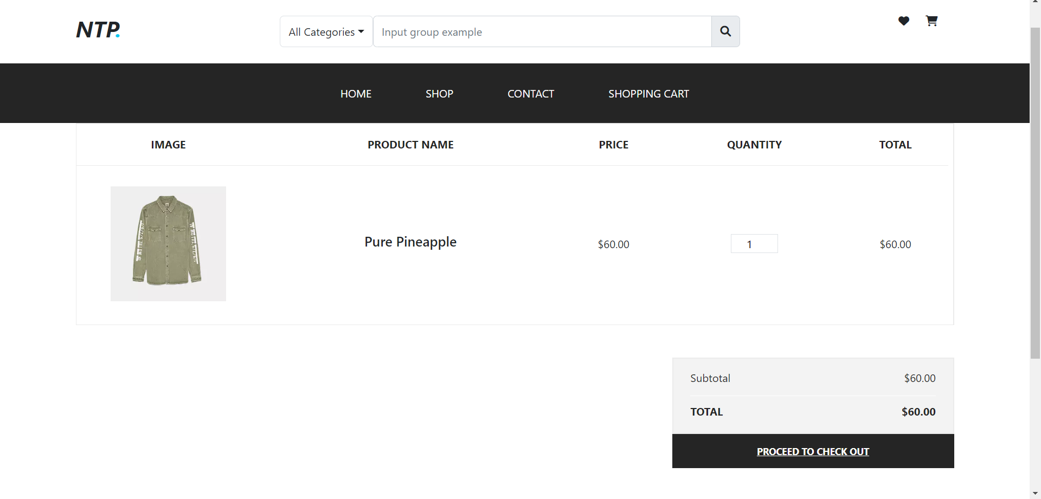

Hình 3.6: Shopping Cart

Giao diện hiển thị các sản phẩm đã được thêm vào giỏ hàng. Ở đây, khách hàng có thể tăng số lượng sản phẩn muốn đặt hàng.

Khách hàng nhần vào nút “Proced to check out” để thanh toán giỏ hàng của mình.

* + 1. Trang quản lí
       1. Giao diện User

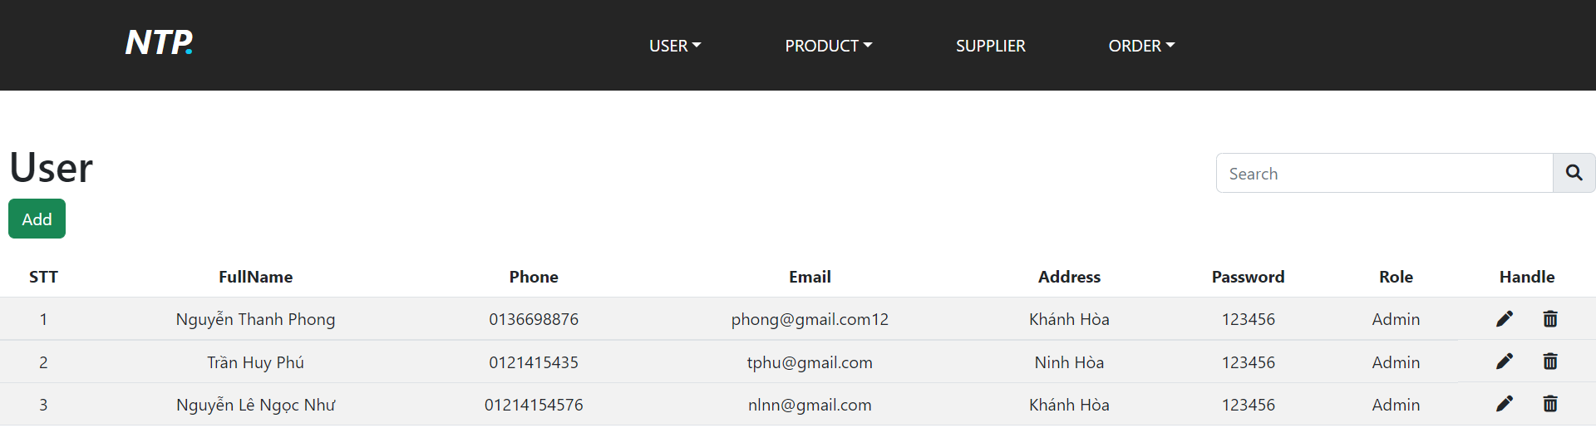

Hình 3.7: User

Chức năng bao gồm:

* + Thêm, sửa, xóa thông tin tài khoản người dùng.
  + Tìm kiếm theo tên người dùng.
    - 1. Giao diện Role

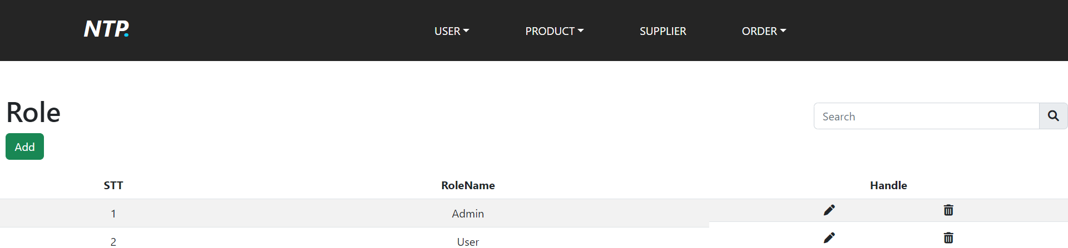

Hình 3.8: Role

Chức năng bao gồm:

* + Thêm, sửa, xóa phân quyền cho tài khoản người dùng.
    - 1. Giao diện Product

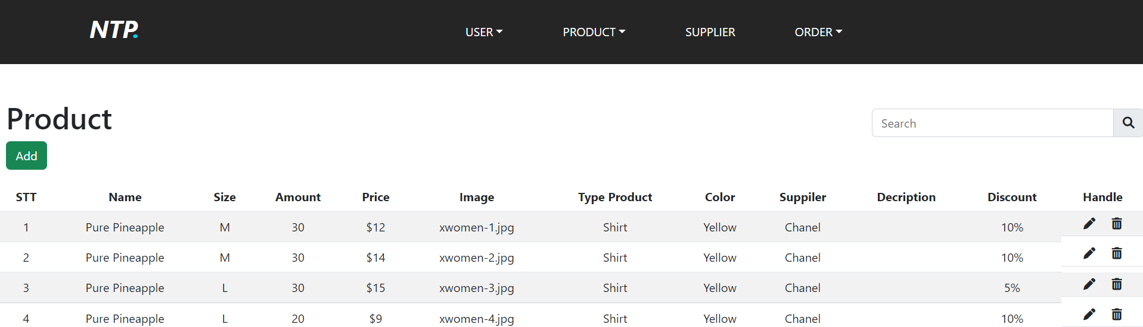

Hình 3.9: Product

Chức năng bao gồm:

* + Thêm, sửa, xóa thông tin các sản phẩm.
  + Tìm kiếm theo tên loại sản phẩm.
    - 1. Giao diện Color

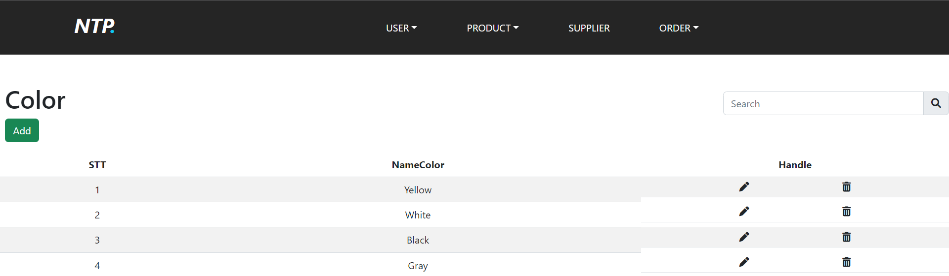

Hình 3.10: Color

Chức năng bao gồm:

* + Thêm, sửa, xóa màu của các sản phẩm.
    - 1. Giao diện Feedback

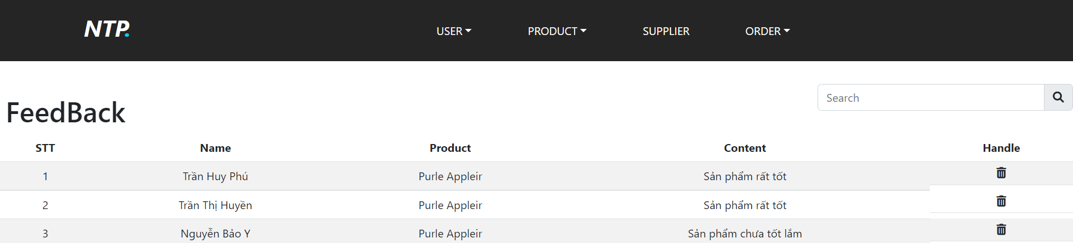

Hình 3.11: Feedback

Chức năng bao gồm:

* + Hiển thị và xóa các phản hồi từ người dùng.
    - 1. Giao diện Supplier

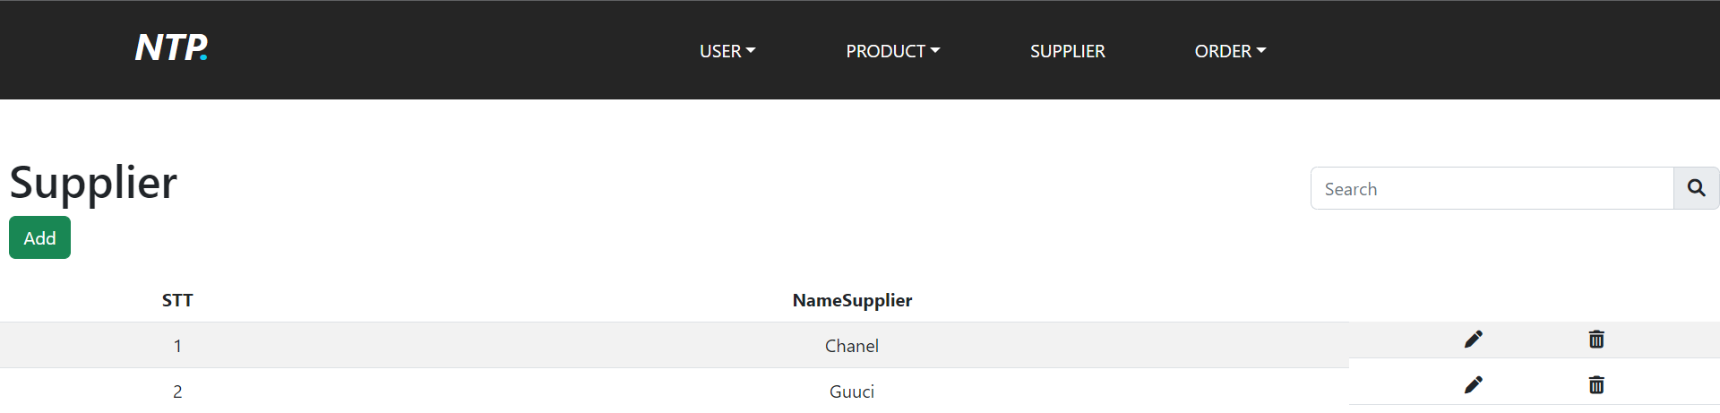

Hình 3.12: Supplier

Chức năng bao gồm:

* + Thêm, xóa, sửa thông tin của các nhà cung cấp.
    - 1. Giao diện Oder

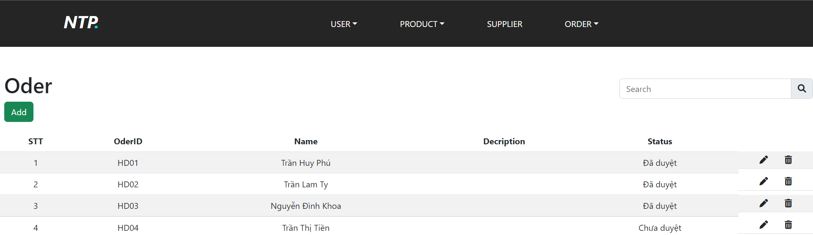

Hình 3.13: Oder

Chức năng bao gồm:

* + Thêm, sửa, xóa thông tin của các hóa đơn.
  + Tìm kiếm hóa đơn theo tên.
    - 1. Giao diện Oder Detail

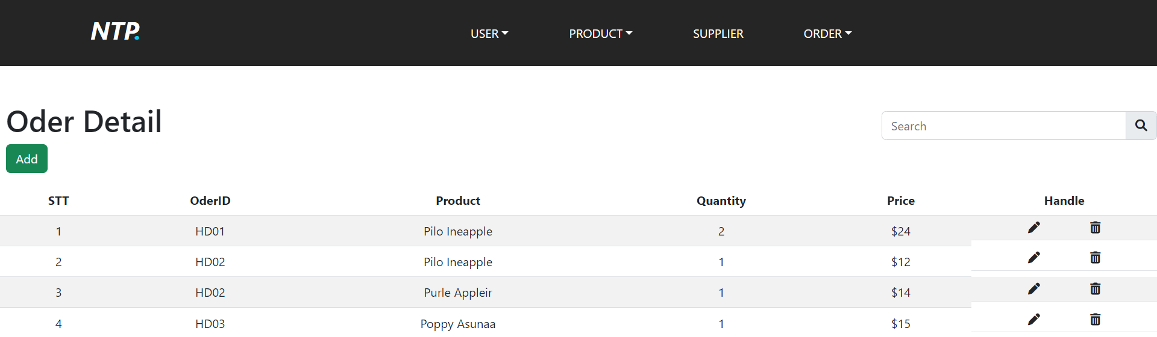

Hình 3.14: OderDetail

Chức năng bao gồm:

* + Thêm, sửa, xóa thông tin chi tiết hóa đơn.
  + Tìm kiếm theo id hóa đơn.

1. KẾT LUẬN

Sau chuyên đề lần này em đã hoc được rất nhiều kiến thức mới và tích lũy được một số kinh nghiệm về kỹ năng lập trình và có cái nhìn bao quát hơn về cách khai thác và xây dựng cơ sở dữ liệu từ một dự án thực tế. Tuy website vẫn còn nhiều và thiếu sót nhưng đây sẽ là một bài học kinh nghiệm, là bước đệm để em có thể bước tiếp trên con đường này và ngày càng phát triển bản thân nhiều hơn.

Về tổng quan đã đạt được một vài kết quả sau:

**Về lý thuyết**

* Cải thiện được kỹ năng đọc tài liệu tiêng anh được.
* Học hỏi được nhiều framework mới mẻ.
* Rèn luyện được khả năng tư duy về hệ thống cơ sở dữ liệu.

**Về chương trình**

* Thiết kế được giao diện dễ nhìn, chức năng dễ dùng và hiệu quả.
* Áp dụng được MySQL.
* Có thể áp dụng tốt React, NodeJs vào xây dựng website
* Hoàn thiện được các chức năng thêm, xóa, sửa, tìm kiếm.

**Về hạn chế**

* Chương trình vẫn chưa áp dụng vào thực thế một cách trơn tru và chuẩn sác được.
* Dữ liệu còn chưa đầy đủ và các chức năng còn thiếu sót và hạn chế.
* Giao diện chưa tối ưu cho người dùng.

**Hướng phát triển.**

* Bổ sung các thông tin và chức năng để trang website hoàn hảo nhất.
* Tiếp tục phát triển, nâng cao kỹ năng bản thân để ngày càng hoàn thiện website.

TÀI LIỆU THAM KHẢO

[1] Tài liệu MYSQL, https://mona.media/mysql-la-gi/

[2] Tổng quan Nodejs, https://niithanoi.edu.vn/nodejs-la-gi-tong-hop-day-du-va-chi-tiet-ve-nodejs-ban-can-phai-nen-biet.html

[3] Tài liệu về squelize,

<https://code.tutsplus.com/vi/tutorials/public/using-passport-with-sequelize-and-mysql--cms-27537>

[4] Bootstrap, <https://getbootstrap.com/>

[5] Tài liệu React, <https://reactjs.org/>

[6] Tài liệu Express, https://topdev.vn/blog/framwork/express-js-la-gi/